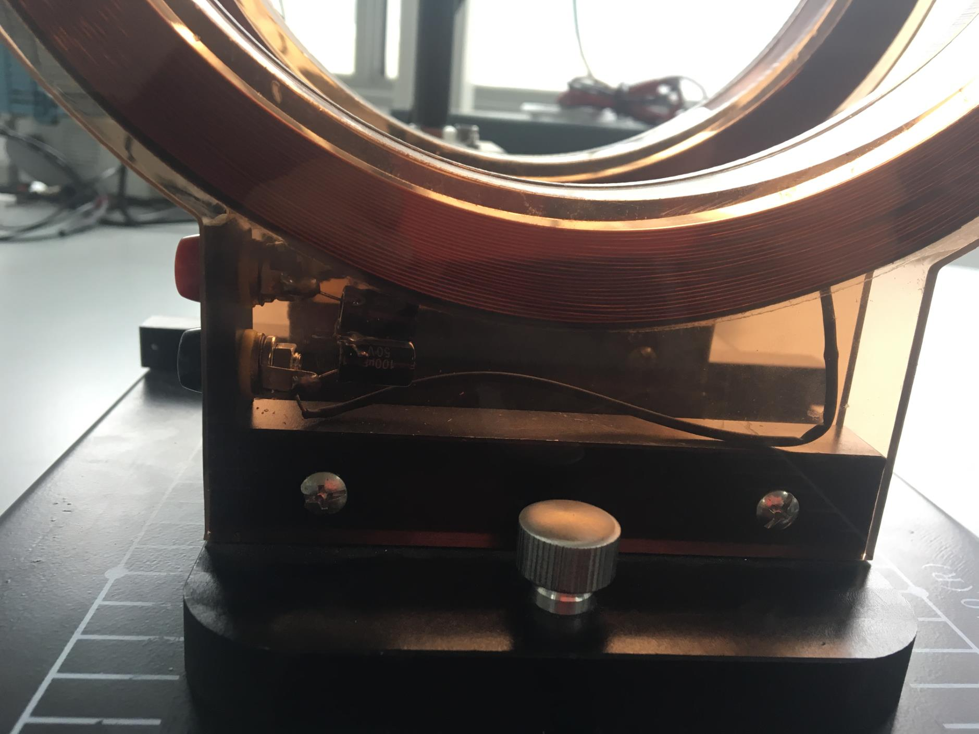黑导线连接励磁电流负极。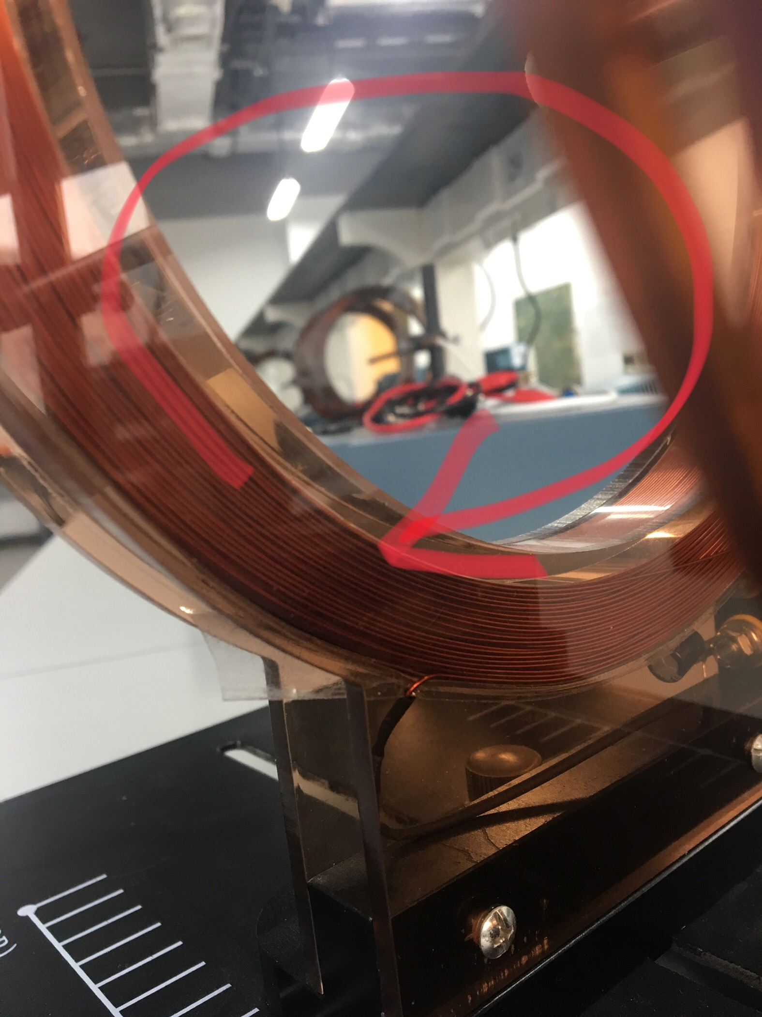找到黑导线接口端的绕线方向，判断出线圈绕线方向如图，所以轴线上的磁场方向可确定。